

СЕГОДНЯ В ВЫПУСКЕ
Тема недели: "Белагро-2017" 4
Выставка "Белагро" позволяет сделать правильные выводы для дальнейшего сотрудничества с партнерами - Кобяков 4
Вложенные в АПК деньги работают на государство - Заяц 5
В Беларуси на 40% сократилось число убыточных сельхозпредприятий 5
Беларусь планирует поставлять мясо бройлеров на китайский рынок 6
Белорусские ученые презентовали на "Белагро-2017" два новых сорта картофеля 6
Около 30 образцов техники представил МТЗ на выставке "Белагро-2017" 7
Промышленное производство первого трактора "Амкодор" планируется запустить в январе 2018 года 7
"Гомсельмаш" планирует поставить первые зерноуборочные комбайны в Египет 7
"Беллегпром" представил на "Белагро-2017" коллекцию одежды в стиле льняного денима 8
Сыр и йогурт от "Савушкина продукта" получили высшую оценку мишленовских шеф-поваров 8
Туровский молочный комбинат начал экспортировать продукцию в Сингапур 8
"Слодыч" сделает линейку печенья для розничных магазинов США 9
Тэма тыдня: "Белагра-2017" 10
Выстаўка "Белагра" дае магчымасць зрабіць правільныя высновы для далейшага супрацоўніцтва з партнёрамі - Кабякоў 10
Укладзеныя ў АПК грошы працуюць на дзяржаву - Заяц 11
У Беларусі на 40 працэнтаў скарацілася колькасць стратных сельгаспрадпрыемстваў 11
Беларусь плануе пастаўляць мяса бройлераў на кітайскі рынак 12
Беларускія вучоныя прэзентавалі на "Белагра-2017" два новыя сарты бульбы 12
Каля 30 узораў тэхнікі прадставіў МТЗ на выстаўцы "Белагра-2017" 13
Прамысловую вытворчасць першага трактара "Амкадор" плануецца запусціць у студзені 2018 года 13
"Гомсельмаш" плануе паставіць першыя збожжаўборачныя камбайны ў Егіпет 13
"Беллегпрам" прадставіў на "Белагра-2017" калекцыю адзення ў стылі льнянога дэніму 14
Сыр і ёгурт ад "Савушкінага прадукту" атрымалі вышэйшую ацэнку мішленаўскіх шэф-повараў 14
Тураўскі малочны камбінат пачаў экспартаваць прадукцыю ў Сінгапур 14
"Слодыч" зробіць лінейку пячэння для рознічных магазінаў ЗША 14
Фото 16
Видео 20
Мнения 21
Инфографика 22

Тема недели: "Белагро-2017"
Международная агропромышленная выставка "Белагро-2017" прошла 6-10 июня в торгово-логистическом центре "Глобус Парк" в агрогородке Щомыслица Минского района. На выставке были представлены передовые направления в развитии растениеводства, животноводства и птицеводства, современные технологии переработки, упаковки и хранения продукции, а также разнообразие сельхозтехники.
Участие в "Белагро-2017" приняли около 500 компаний из 25 стран, в том числе Беларуси, Австрии, Болгарии, Великобритании, Венгрии, Италии, Китая, Латвии, Литвы, России. Отдельными экспозициями были представлены предприятия Молдовы, Германии, Грузии, Чехии, Польши.
В рамках форума были организованы международные специализированные выставки "Белферма", "Белпродукт", "Пищевая индустрия", "Продмаш. Холод. Упак". На форуме состоялись конференции, семинары, презентации, мастер-классы и конкурсы, в частности дегустационный "Чемпион вкуса", "Лучший пахарь", конкурс на лучшую племенную корову. Впервые в этом году прошел открытый аукцион по продаже племенных животных.
В период проведения агропромышленной недели "Белагро-2017" в Минске прошел первый белорусско-африканский форум. Представительная делегация из стран Африки - более 70 человек, включая министров сельского хозяйства Анголы, Намибии и Уганды, министра промышленности Анголы, министра финансов Того, президента Национального союза африканских фермеров, а также египетская делегация посетили выставку. С представленной на "Белагро-2017" продукцией ознакомилась делегация во главе с губернатором Пензенской области России Иваном Белозерцевым. С целью участия в международной специализированной выставке "Белагро-2017" в Беларусь прибыла делегация Пакистана.
"Белагро" - ежегодный ведущий форум аграриев, который проводится при поддержке Министерства сельского хозяйства и продовольствия, Министерства промышленности, Национальной академии наук.

Выставка "Белагро" позволяет сделать правильные выводы для дальнейшего сотрудничества с партнерами - Кобяков
Об этом заявил премьер-министр Беларуси Андрей Кобяков на официальной церемонии открытия выставки.
"Для нас важно показать новинки нашей продукции, увидеть продукцию партнеров, друзей, соперников по бизнесу и сделать правильные выводы для дальнейшего сотрудничества. Уверен в том, что наша выставка и в следующие годы будет приглашать к себе гостей, будет востребована, будет той площадкой, на которой можно сверить часы и сделать выводы для дальнейшего развития и повышения эффективности своей деятельности", - отметил Андрей Кобяков.
По словам премьер-министра, традиционно выставка "Белагро" собирает лучших представителей Беларуси, которые связаны с агробизнесом, приглашает в гости лучших представителей стран СНГ, ближнего и дальнего зарубежья.
"В этом году в выставке участвуют 25 стран и свыше 500 фирм", - сказал Андрей Кобяков. Он поприветствовал делегацию Молдовы во главе с премьер-министром Павлом Филипом.
Андрей Кобяков также констатировал, что Беларусь входит в пятерку крупнейших стран-экспортеров молочной продукции. "Для того чтобы занимать это важное место в мировом производстве, его поддерживать и усиливать свои позиции, необходимо постоянно работать над собой, находиться на острие, на передовых рубежах науки, всегда соответствовать конкуренции, которую предлагают партнеры на рынках как внутри, так и за пределами нашей страны", - сообщил он.

Вложенные в АПК деньги работают на государство - Заяц
Бюджетные средства, вложенные в развитие агропромышленного комплекса, работают на государство. Об этом заявил министр сельского хозяйства и продовольствия Беларуси Леонид Заяц на полях международной сельскохозяйственной выставки "Белагро-2017".
"В 2011-2015 годах бюджетная поддержка АПК составила $8,3 млрд. Валютная выручка за эти годы от реализации нашей продукции составила $25 млрд. То есть деньги, которые вложила страна в поддержку АПК, работают на государство. Это мощный бизнес. Надо вкладывать больше, чтобы больше иметь", - отметил Леонид Заяц.
На ней можно ознакомиться с передовыми направлениями в развитии растениеводства, животноводства и птицеводства, современными технологиями переработки, упаковки и хранения продукции, а также разнообразием сельхозтехники.
Участие в "Белагро-2017" принимают около 500 компаний из 25 стран. В рамках форума организованы международные специализированные выставки "Белферма", "Белпродукт", "Пищевая индустрия", "Продмаш. Холод. Упак". Программой предусмотрены конференции, семинары, презентации, мастер-классы. Запланированы и конкурсы, в том числе дегустационный "Чемпион вкуса", "Лучший пахарь", конкурс на лучшую племенную корову. Впервые в этом году пройдет открытый аукцион по продаже племенных животных.

В Беларуси на 40% сократилось число убыточных сельхозпредприятий
По словам Леонида Зайца, отрасль по итогам четырех месяцев сохранила положительную динамику. Кроме того, число убыточных сельхозпредприятий в Беларуси сократилось на 40%. "За четыре месяца работы мы обеспечили рост по молоку 103,4% и добавили 72 тыс. т. Причем добавили за счет интенсивных факторов - за счет увеличения продуктивности дойного стада. Увеличили выращивание скота и птицы, отмечается также рост продуктивности крупного рогатого скота, свиней, птицы", - рассказал он.
Также в отрасли сохранена положительная динамика экспортных поставок на рынки третьих стран.
"Валютная выручка за четыре месяца составила $776 млн, положительное сальдо - $670 млн, темп роста - 118,1%. При этом мы обеспечили рост выручки от реализации продукции за счет увеличения объемов продажи и обеспечили рентабельность продаж на 5,8 процентного пункта против 1,5 в прошлом году на эту дату. Мы имеем чистую прибыль в размере $194 млн при $3 млн убытков на аналогичную дату прошлого года", - пояснил Леонид Заяц.

Беларусь планирует поставлять мясо бройлеров на китайский рынок
Бройлерные птицефабрики Беларуси планируют пройти сертификацию для поставок на китайский рынок. "Мы усилили свои поставки на рынок Китая. С 16 июня у нас будут работать специалисты Главного государственного управления КНР по контролю качества, инспекции и карантину по аккредитации наших мясоперерабатывающих предприятий. Уже в июле подпишем соглашение, которое дает право белорусским компаниям поставлять говядину на китайский рынок. Пройдет сертификация наших бройлерных птицефабрик на предмет поставок мяса бройлеров тоже на китайский рынок", - отметил Леонид Заяц. По его словам, 34 предприятия молочной отрасли сертифицированы на поставку молока на рынок КНР.
Министр констатировал, что Беларусь активно диверсифицирует поставки сельскохозяйственной продукции.
"Если в прошлом году на перспективные рынки мы поставили продукции на сумму $3,1 млн, то за четыре месяца текущего года мы имеем валютную выручку в $5,6 млн. На этом не останавливаемся", - подчеркнул Леонид Заяц.
Он заверил, что страны, где присутствует белорусская продукция, признательны за ее высокое качество.

Белорусские ученые презентовали на "Белагро-2017" два новых сорта картофеля
Об этом сообщил заместитель гендиректора по научной работе Научно-практического центра НАН Беларуси по картофелеводству и плодоовощеводству Вадим Маханько.
"Мы традиционно участвуем в выставке "Белагро" и не можем не порадовать белорусских потребителей и производителей, а также наших зарубежных коллег новинками. В частности, кроме традиционных сортов картофеля, которые популярны в Беларуси и в соседних странах, в этом году мы представляем несколько новинок. Это сорта "толочинский" и "рубин", - пояснил он.
Вадим Маханько отметил, что "толочинский" - это ранний сорт картофеля с прекрасными вкусовыми качествами. "Такое название сорт получил потому, что в состав нашего НПЦ входит Толочинский консервный завод - одно из самых крупных предприятий по производству картофеля. Вторая новинка - сорт "рубин" - среднепоздний картофель с красной кожурой, который не только обладает отличными вкусовыми качествами, но и демонстрирует прекрасную лежкость. Мы надеемся, что через два-три года эти сорта найдут дорогу к нашему потребителю", - рассказал он. Сейчас новые сорта проходят процедуру госрегистрации.
Говоря об экспорте картофеля, специалист отметил, что наибольшей популярностью, к примеру, у российских заказчиков пользуются те же сорта, что и в Беларуси - "скарб", "бриз", "вектор", "уладар","манифест". "Эти сорта на протяжении последних лет держат пальму первенства и у нас, и в России. Надеюсь, со временем новые сорта тоже станут такими же популярными", - заявил он.
Кроме того, на стенде НПЦ по картофелеводству и плодоовощеводству представлены новые сорта и гибриды томатов, моркови, свеклы.

Около 30 образцов техники представил МТЗ на выставке "Белагро-2017"
Об этом сообщил и.о. генерального директора МТЗ Юрий Пототурко.
"На выставке "Белагро" мы представили 27 образцов как новой, так и хорошо зарекомендовавшей себя техники - от мотоблоков до 450-сильного трактора с двигателем Caterpillar", - отметил Юрий Пототурко.
По его словам, 2017 год складывается для предприятия удачно. "Идет увеличение продаж, в том числе запасных частей, объемов производства. Темп роста за первый квартал составил 120% к аналогичному прошлогоднему периоду", - рассказал он. Cейчас перед предприятием стоит задача увеличить свое присутствие на рынках, на которых белорусскую технику знают хорошо, но в силу различных обстоятельств продажи существенно снизились.

Промышленное производство первого трактора "Амкодор" планируется запустить в январе 2018 года
Об этом сообщил председатель Совета директоров ОАО "Амкодор" Александр Шакутин на полях международной сельскохозяйственной выставки "Белагро-2017".
"Трактор прошел лабораторные и полевые испытания, подтвердил высокий уровень качества. Он на 90% состоит из комплектующих, которые произведены на белорусских заводах. Так, двигатель для него сделал Минский моторный завод. С января будущего года планируется промышленное производство", - отметил Александр Шакутин.
По его словам, трактор не составит конкуренции продукции Минского тракторного завода. "У нас другая концепция - трактор с сочленено-шарнирной рамой. Мы дополняем друг друга, а в конечном итоге даем плюс экономике страны", - подчеркнул Александр Шакутин.
Трактор "Амкодор" составит конкуренцию таким западным производителям, как John Deere, Challenger, New Holland. "Наша цена лучше. И мы стараемся делать машины, соответствующие мировому уровню качества", - заверил председатель Совета директоров.

"Гомсельмаш" планирует поставить первые зерноуборочные комбайны в Египет
Об этом сообщил начальник маркетинг-центра холдинга Дмитрий Муляр на полях международной сельскохозяйственной выставки "Белагро-2017".
"Из новых рынков планируются отгрузки в Пакистан и Египет. В Пакистан планируем поставить в июне-июле первые самоходные машины, до этого туда поставляли только прицепную технику. Египет только открываем, запланированы первые поставки самоходных зерноуборочных комбайнов", - отметил Дмитрий Муляр.
По его словам, в настоящее время "Гомсельмаш" поставляет продукцию в 34 страны. Около 70% экспорта идет в Россию.

"Беллегпром" представил на "Белагро-2017" коллекцию одежды в стиле льняного денима
"Мы представляем коллекцию одежды в стиле льняного денима. Оршанский комбинат специально обработал ткани, а швейные и трикотажные предприятия "Беллегпрома" создали готовые изделия", - рассказала начальник управления организации торговли "Беллегпрома"Светлана Кахро. По ее словам, представлены как женские, так и мужские модели. Кроме того, на стенде можно увидеть обувь, сделанную с использованием льняной ткани.
Светлана Кахро рассказала, что представленная в коллекции одежда приближена к тому, что можно назвать белорусскими льняными джинсами.

Сыр и йогурт от "Савушкина продукта" получили высшую оценку мишленовских шеф-поваров
Об этом сообщила заместитель генерального директора по связям с общественностью ОАО "Савушкин продукт" Елена Бабкина на полях выставки "Белагро-2017".
"Может, пока преждевременно говорить об этом, потому что вручать мишленовские звезды будут только 14 июня, но мы уже получили подтверждение и готовимся ехать за наградами. Три золотые звезды из трех возможных снова получил наш "Греческий йогурт" и три золотые звезды получил наш творог "Мягкий нежный", - рассказала Елена Бабкина, комментируя участие предприятия в Международном дегустационном конкурсе Superior Taste Award.

Туровский молочный комбинат начал экспортировать продукцию в Сингапур
Об этом сообщила начальник службы развития и маркетинга ОАО "Туровский молочный комбинат" Наталья Черник на полях выставки "Белагро-2017".
"Мы экспортно ориентированное предприятие, около 80% наших продаж - это экспортные рынки. Сегодня мы работаем на девяти рынках. Конечно, Россия пока занимает основную долю, но, тем не менее, работаем в Казахстане, Кыргызстане, Грузии, Армении, Азербайджане, Узбекистане, ОАЭ. Уже начали осуществлять поставки в Сингапур", - рассказала она и уточнила, что первая партия продукции отправлена в эту страну в 2017 году.
Начальник службы развития и маркетинга предприятия подчеркнула, что диверсификация поставок - серьезный вектор работы комбината. "Мы активно ведем переговоры с партнерами на таких рынках, как Иран, Ирак, Украина, Таджикистан, уже имеем партнеров и подписали протоколы о намерениях на всех этих рынках. Ведем переговоры и в этом году надеемся посетить выставочные мероприятия в Китае. Пока поставки в эту страну не осуществляли, но рассчитываем начать экспортировать продукцию и туда", - заявила она.

"Слодыч" сделает линейку печенья для розничных магазинов США
Об этом сообщил первый заместитель председателя концерна "Белгоспищепром" Игорь Шустов на полях международной сельскохозяйственной выставки "Белагро-2017".
"В этом году у нас целая программа по освоению рынка США. Мы встречались с корпорацией Walmart. Планируем сделать линейку "Слодыча" специально для американского рынка и представить в магазинах американской розницы уже осенью", - отметил Игорь Шустов.
Также предприятия концерна активизировали работу по выходу на рынок КНР. "Мы были в Шанхае, планируем поехать в Гуанчжоу, Гонконг. Китайская делегация к нам приезжала, побывала на всех фабриках. В принципе, все нравится. В первую очередь они заинтересованы в покупке кондитерской продукции", - рассказал первый заместитель председателя.
В свою очередь начальник управления координации поставок на внутренний рынок и внешнеторговой деятельности Елена Малиновская отметила, что у предприятий концерна есть задания по выходу на новые перспективные рынки. За четыре месяца текущего года на новые перспективные рынки поставлено продукции на $6,7 млн. Удельный вес в экспорте составил 4,7%. Предприятия "Белгоспищепрома" экспортируют продукцию в 60 стран.

Тэма тыдня: "Белагра-2017"
Міжнародная аграпрамысловая выстаўка "Белагра-2017" прайшла 6-10 чэрвеня ў гандлёва-лагістычным цэнтры "Глобус Парк" у аграгарадку Шчомысліца Мінскага раёна. На выстаўцы былі прадстаўлены перадавыя напрамкі ў развіцці раслінаводства, жывёлагадоўлі і птушкагадоўлі, сучасныя тэхналогіі перапрацоўкі, упакоўкі і захоўвання прадукцыі, а таксама разнастайнасць сельгастэхнікі.
Удзел у "Белагра-2017" прынялі каля 500 кампаній з 25 краін, у тым ліку Беларусі, Аўстрыі, Балгарыі, Вялікабрытаніі, Венгрыі, Італіі, Кітая, Латвіі, Літвы, Расіі. Асобнымі экспазіцыямі былі прадстаўлены прадпрыемствы Малдовы, Германіі, Грузіі, Чэхіі, Польшчы.
У рамках форуму былі арганізаваны міжнародныя спецыялізаваныя выстаўкі "Белферма", "Белпрадукт", "Харчовая індустрыя", "Прадмаш. Холад. Упак". На форуме адбыліся канферэнцыі, семінары, прэзентацыі, майстар-класы і конкурсы, у прыватнасці дэгустацыйны "Чэмпіён смаку", "Лепшы араты", конкурс на лепшую племянную карову. Упершыню ў гэтым годзе прайшоў адкрыты аўкцыён па продажы племянных жывёл.
У перыяд правядзення аграпрамысловага тыдня "Белагра-2017" у Мінску прайшоў першы беларуска-афрыканскі форум. Прадстаўнічая дэлегацыя з краін Афрыкі - больш за 70 чалавек, уключаючы міністраў сельскай гаспадаркі Анголы, Намібіі і Уганды, міністра прамысловасці Анголы, міністра фінансаў Тога, прэзідэнта Нацыянальнага саюза афрыканскіх фермераў, а таксама егіпецкая дэлегацыя наведалі выстаўку. З прадстаўленай на "Белагра-2017" прадукцыяй азнаёмілася дэлегацыя на чале з губернатарам Пензенскай вобласці Расіі Іванам Белазерцавым. З мэтай удзелу ў міжнароднай спецыялізаванай выстаўцы "Белагра-2017" у Беларусь прыбыла дэлегацыя Пакістана.
"Белагра" - штогадовы вядучы форум аграрыяў, які праводзіцца пры падтрымцы Міністэрства сельскай гаспадаркі і харчавання, Міністэрства прамысловасці, Нацыянальнай акадэміі навук.

Выстаўка "Белагра" дае магчымасць зрабіць правільныя высновы для далейшага супрацоўніцтва з партнёрамі - Кабякоў
Аб гэтым заявіў прэм'ер-міністр Беларусі Андрэй Кабякоў на афіцыйнай цырымоніі адкрыцця выстаўкі.
"Для нас важна паказаць навінкі нашай прадукцыі, убачыць прадукцыю партнёраў, сяброў, сапернікаў па бізнесе і зрабіць правільныя высновы для далейшага супрацоўніцтва. Упэўнены ў тым, што наша выстаўка і наступныя гады будзе запрашаць да сябе гасцей, будзе запатрабавана, будзе той пляцоўкай, на якой можна зверыць гадзіннікі і зрабіць высновы для далейшага развіцця і павышэння эфектыўнасці сваёй дзейнасці", - адзначыў Андрэй Кабякоў.
Паводле слоў прэм'ер-міністра, традыцыйна выстаўка "Белагра" збірае лепшых прадстаўнікоў Беларусі, якія звязаны з аграбізнесам, запрашае ў госці лепшых прадстаўнікоў краін СНД, блізкага і далёкага замежжа.
"У гэтым годзе ў выстаўцы ўдзельнічаюць 25 краін і звыш 500 фірм", - сказаў Андрэй Кабякоў. Ён павітаў дэлегацыю Малдовы на чале з прэм'ер-міністрам Паўлам Філіпам.
Андрэй Кабякоў таксама канстатаваў, што Беларусь уваходзіць у пяцёрку буйнейшых краін-экспарцёраў малочнай прадукцыі. "Для таго каб займаць гэта важнае месца ў сусветнай вытворчасці, яго падтрымліваць і ўзмацняць свае пазіцыі, неабходна пастаянна працаваць над сабой, знаходзіцца на вастрыі, на перадавых рубяжах навукі, заўсёды адпавядаць канкурэнцыі, якую прапануюць партнёры на рынках як унутры, так і за межамі нашай краіны", - паведаміў ён.

Укладзеныя ў АПК грошы працуюць на дзяржаву - Заяц
Бюджэтныя сродкі, укладзеныя ў развіццё аграпрамысловага комплексу, працуюць на дзяржаву. Аб гэтым заявіў міністр сельскай гаспадаркі і харчавання Беларусі Леанід Заяц на палях міжнароднай сельскагаспадарчай выстаўкі "Белагра-2017".
"У 2011-2015 гадах бюджэтная падтрымка АПК склала $8,3 млрд. Валютная выручка за гэтыя гады ад рэалізацыі нашай прадукцыі склала $25 млрд. Гэта значыць грошы, якія ўклала краіна ў падтрымку АПК, працуюць на дзяржаву. Гэта магутны бізнес. Трэба ўкладваць больш , каб больш мець", - адзначыў Леанід Заяц.
На ёй можна азнаёміцца з перадавымі напрамкамі ў развіцці раслінаводства, жывёлагадоўлі і птушкагадоўлі, сучаснымі тэхналогіямі перапрацоўкі, упакоўкі і захоўвання прадукцыі, а таксама разнастайнасцю сельгастэхнікі.
Удзел у "Белагра-2017" прымаюць каля 500 кампаній з 25 краін. У рамках форуму арганізаваны міжнародныя спецыялізаваныя выстаўкі "Белферма", "Белпрадукт", "Харчовая індустрыя", "Прадмаш. Холад. Упак". Праграмай прадугледжаны канферэнцыі, семінары, прэзентацыі, майстар-класы. Запланаваны і конкурсы, у тым ліку дэгустацыйны "Чэмпіён смаку", "Лепшы араты", конкурс на лепшую племянную карову. Упершыню ў гэтым годзе пройдзе адкрыты аўкцыён па продажы племянных жывёл.

У Беларусі на 40 працэнтаў скарацілася колькасць стратных сельгаспрадпрыемстваў
Паводле слоў Леаніда Зайца, галіна па выніках чатырох месяцаў захавала дадатную дынаміку. Акрамя таго, колькасць стратных сельгаспрадпрыемстваў у Беларусі скарацілася на 40 працэнтаў. "За чатыры месяцы работы мы забяспечылі рост па малаку 103,4 працэнта і дабавілі 72 тыс. т. Прычым дабавілі за кошт інтэнсіўных фактараў - за кошт павелічэння прадукцыйнасці дойнага статка. Павялічылі гадоўлю жывёлы і птушкі, адзначаецца таксама рост прадукцыйнасці буйной рагатай жывёлы, свіней, птушкі", - расказаў ён.
Таксама ў галіне захавана дадатная дынаміка экспартных паставак на рынкі трэціх краін.
"Валютная выручка за чатыры месяцы склала $776 млн, дадатнае сальда - $670 млн, тэмп росту - 118,1 працэнта. Пры гэтым мы забяспечылі рост выручкі ад рэалізацыі прадукцыі за кошт павелічэння аб'ёмаў продажу і забяспечылі рэнтабельнасць продажаў на 5,8 працэнтнага пункта супраць 1,5 у мінулым годзе на гэту дату. Мы маем чысты прыбытак у памеры $194 млн пры $3 млн страт на аналагічную дату мінулага года", - растлумачыў Леанід Заяц.

Беларусь плануе пастаўляць мяса бройлераў на кітайскі рынак
Бройлерныя птушкафабрыкі Беларусі плануюць прайсці сертыфікацыю для паставак на кітайскі рынак. "Мы ўзмацнілі свае пастаўкі на рынак Кітая. З 16 чэрвеня ў нас будуць працаваць спецыялісты Галоўнага дзяржаўнага ўпраўлення КНР па кантролі якасці, інспекцыі і каранціне па акрэдытацыі нашых мясаперапрацоўчых прадпрыемстваў. Ужо ў ліпені падпішам пагадненне, якое дае права беларускім кампаніям пастаўляць ялавічыну на кітайскі рынак. Пройдзе сертыфікацыя нашых бройлерных птушкафабрык на прадмет паставак мяса бройлераў таксама на кітайскі рынак", - адзначыў Леанід Заяц. Паводле яго слоў, 34 прадпрыемствы малочнай галіны сертыфікаваны на пастаўку малака на рынак КНР.
Міністр канстатаваў, што Беларусь актыўна дыверсіфікуе пастаўкі сельскагаспадарчай прадукцыі.
"Калі ў мінулым годзе на перспектыўныя рынкі мы паставілі прадукцыі на суму $3,1 млн, то за чатыры месяцы бягучага года мы маем валютную выручку ў памеры $5,6 млн. На гэтым не спыняемся", - падкрэсліў Леанід Заяц.
Ён запэўніў, што краіны, дзе прысутнічае беларуская прадукцыя, удзячны за яе высокую якасць.

Беларускія вучоныя прэзентавалі на "Белагра-2017" два новыя сарты бульбы
Аб гэтым паведаміў намеснік гендырэктара па навуковай рабоце Навукова-практычнага цэнтра НАН Беларусі па бульбаводстве і плодаагародніцтве Вадзім Маханько.
"Мы традыцыйна ўдзельнічаем у выстаўцы "Белагра" і не можам не парадаваць беларускіх спажыўцоў і вытворцаў, а таксама нашых замежных калег навінкамі. У прыватнасці, акрамя традыцыйных сартоў бульбы, якія папулярныя ў Беларусі і ў суседніх краінах, у гэтым годзе мы прадстаўляем некалькі навінак. Гэта сарты "талачынскі" і "рубін", - растлумачыў ён.
Вадзім Маханько адзначыў, што "талачынскі" - гэта ранні сорт бульбы з выдатнымі смакавымі якасцямі. "Такую назву сорт атрымаў таму, што ў склад нашага НПЦ уваходзіць Талачынскі кансервавы завод - адно з самых буйных прадпрыемстваў па вырошчванні бульбы. Другая навінка - сорт "рубін" - сярэдняпозняя бульба з чырвонай лупінай, якая не толькі мае выдатныя смакавыя якасці, але і дэманструе добрую лёжкасць. Мы спадзяёмся, што праз два-тры гады гэтыя сарты знойдуць шлях да нашага спажыўца", - расказаў ён. Цяпер новыя сарты праходзяць працэдуру дзяржрэгістрацыі.
Гаворачы аб экспарце бульбы, спецыяліст адзначыў, што найбольшай папулярнасцю, напрыклад, у расійскіх заказчыкаў карыстаюцца тыя ж сарты, што і ў Беларусі - "скарб", "брыз", "вектар", "уладар", "маніфест". "Гэтыя сарты на працягу апошніх гадоў трымаюць пальму першынства і ў нас, і ў Расіі. Спадзяюся, з часам новыя сарты таксама стануць такімі ж папулярнымі", - заявіў ён.
Акрамя таго, на стэндзе НПЦ па бульбаводстве і плодаагародніцтве прадстаўлены новыя сарты і гібрыды таматаў, морквы, буракоў.

Каля 30 узораў тэхнікі прадставіў МТЗ на выстаўцы "Белагра-2017"
Аб гэтым паведаміў в.а. генеральнага дырэктара МТЗ Юрый Пататурка.
"На выстаўцы "Белагра" мы прадставілі 27 узораў як новай тэхнікі, так і той, што добра зарэкамендавала сябе - ад мотаблокаў да 450-сілавога трактара з рухавіком Caterpillar", - адзначыў Юрый Пататурка.
Паводле яго слоў, 2017 год складваецца для прадпрыемства ўдачна. "Ідзе павелічэнне продажаў, у тым ліку запасных частак, аб'ёмаў вытворчасці. Тэмп росту за першы квартал склаў 120 працэнтаў да аналагічнага мінулагодняга перыяду", - расказаў ён. Цяпер перад прадпрыемствам стаіць задача павялічыць сваю прысутнасць на рынках, на якіх беларускую тэхніку ведаюць добра, але ў выніку розных абставін продажы істотна знізіліся.

Прамысловую вытворчасць першага трактара "Амкадор" плануецца запусціць у студзені 2018 года
Аб гэтым паведаміў старшыня Савета дырэктараў ААТ "Амкадор" Аляксандр Шакуцін на палях міжнароднай сельскагаспадарчай выстаўкі "Белагра-2017".
"Трактар прайшоў лабараторныя і палявыя выпрабаванні, пацвердзіў высокі ўзровень якасці. Ён на 90 працэнтаў складаецца з камплектуючых, якiя выраблены на беларускіх заводах. Так, рухавік для яго зрабіў Мінскі маторны завод. Са студзеня будучага года плануецца прамысловая вытворчасць", - адзначыў Аляксандр Шакуцін .
Паводле яго слоў, трактар не будзе канкурыраваць з прадукцыяй Мінскага трактарнага завода. "У нас іншая канцэпцыя - трактар з сучленена-шарнірнай рамай. Мы дапаўняем адзін аднаго, а ў канчатковым выніку даём плюс эканоміцы краіны", - падкрэсліў Аляксандр Шакуцін.
Трактар "Амкадор" складзе канкурэнцыю такім заходнім вытворцам, як John Deere, Challenger, New Holland. "Наша цана лепшая. І мы стараемся рабіць машыны, якія адпавядаюць сусветнаму ўзроўню якасці", - запэўніў старшыня Савета дырэктараў.

"Гомсельмаш" плануе паставіць першыя збожжаўборачныя камбайны ў Егіпет
Аб гэтым паведаміў начальнік маркетынг-цэнтра холдынга Дзмітрый Муляр на палях міжнароднай сельскагаспадарчай выстаўкі "Белагра-2017".
"З новых рынкаў плануюцца адгрузкі ў Пакістан і Егіпет. У Пакістан плануем паставіць у чэрвені-ліпені першыя самаходныя машыны, да гэтага туды пастаўлялі толькі прычапную тэхніку. Егіпет толькі адкрываем, запланаваны першыя пастаўкі самаходных збожжаўборачных камбайнаў", - адзначыў Дзмітрый Муляр.
Паводле яго слоў, цяпер "Гомсельмаш" пастаўляе прадукцыю ў 34 краіны. Каля 70 працэнтаў экспарту ідзе ў Расію.

"Беллегпрам" прадставіў на "Белагра-2017" калекцыю адзення ў стылі льнянога дэніму
"Мы прадстаўляем калекцыю адзення ў стылі льнянога дэніму. Аршанскі камбінат спецыяльна апрацаваў тканіны, а швейныя і трыкатажныя прадпрыемствы "Беллегпрама" стварылі гатовыя вырабы", - расказала начальнік упраўлення арганізацыі гандлю "Беллегпрама" Святлана Кахро. Паводле яе слоў, прадстаўлены як жаночыя, так і мужчынскія мадэлі. Акрамя таго, на стэндзе можна ўбачыць абутак, зроблены з выкарыстаннем ільняной тканіны.
Святлана Кахро расказала, што прадстаўленае ў калекцыі адзенне набліжана да таго, што можна назваць беларускімі льнянымі джынсамі.

Сыр і ёгурт ад "Савушкінага прадукту" атрымалі вышэйшую ацэнку мішленаўскіх шэф-повараў
Аб гэтым паведаміла намеснік генеральнага дырэктара па сувязях з грамадскасцю ААТ "Савушкін прадукт" Алена Бабкіна на палях выстаўкі "Белагра-2017".
"Можа, пакуль дачасна гаварыць аб гэтым, таму што ўручаць мішленаўскія зоркі будуць толькі 14 чэрвеня, але мы ўжо атрымалі пацвярджэнне і рыхтуемся ехаць па ўзнагароды. Тры залатыя зоркі з трох магчымых зноў атрымаў наш "Греческий йогурт" і тры залатыя зоркі атрымаў наш тварог "Мягкий нежный", - расказала Алена Бабкіна, каменціруючы ўдзел прадпрыемства ў Міжнародным дэгустацыйным конкурсе Superior Taste Award.

Тураўскі малочны камбінат пачаў экспартаваць прадукцыю ў Сінгапур
Аб гэтым паведаміла начальнік службы развіцця і маркетынгу ААТ "Тураўскі малочны камбінат" Наталля Чэрнік на палях выстаўкі "Белагра-2017".
"Мы экспартна арыентаванае прадпрыемства, каля 80 працэнтаў нашых продажаў - гэта экспартныя рынкі. Сёння мы працуем на дзевяці рынках. Вядома, Расія пакуль займае асноўную долю, але, тым не менш, працуем у Казахстане, Кыргызстане, Грузіі, Арменіі, Азербайджане, Узбекістане, ААЭ. Пачалі ўжо ажыццяўляць пастаўкі ў Сінгапур", - расказала яна і ўдакладніла, што першая партыя прадукцыі адпраўлена ў гэту краіну ў 2017 годзе.
Начальнік службы развіцця і маркетынгу прадпрыемства падкрэсліла, што дыверсіфікацыя паставак - сур'ёзны вектар работы камбіната. "Мы актыўна вядзём перагаворы з партнёрамі на такіх рынках, як Іран, Ірак, Украіна, Таджыкістан, ужо маем партнёраў і падпісалі пратаколы аб намерах на ўсіх гэтых рынках. Вядзём перагаворы і ў гэтым годзе спадзяёмся наведаць выставачныя мерапрыемствы ў Кітаі. Пакуль пастаўкі ў гэту краіну не ажыццяўлялі, але разлічваем пачаць экспартаваць прадукцыю і туды", - заявіла яна.

"Слодыч" зробіць лінейку пячэння для рознічных магазінаў ЗША
Аб гэтым паведаміў першы намеснік старшыні канцэрна "Белдзяржхарчпрам" Ігар Шустаў на палях міжнароднай сельскагаспадарчай выстаўкі "Белагра-2017".
"У гэтым годзе ў нас цэлая праграма па асваенні рынку ЗША. Мы сустракаліся з карпарацыяй Walmart. Плануем зрабіць лінейку "Слодыча" спецыяльна для амерыканскага рынку і прадставіць у магазінах амерыканскай розніцы ўжо восенню", - адзначыў Ігар Шустаў.
Таксама прадпрыемствы канцэрна актывізавалі работу па выхадзе на рынак КНР. "Мы былі ў Шанхаі, плануем паехаць у Гуанчжоу, Ганконг. Кітайская дэлегацыя да нас прыязджала, пабывала на ўсіх фабрыках. У прынцыпе, усё падабаецца. У першую чаргу яны зацікаўлены ў куплі кандытарскай прадукцыі", - расказаў першы намеснік старшыні.
У сваю чаргу начальнік упраўлення каардынацыі паставак на ўнутраны рынак і знешнегандлёвай дзейнасці Алена Маліноўская адзначыла, што ў прадпрыемстваў канцэрна ёсць заданні па выхадзе на новыя перспектыўныя рынкі. За чатыры месяцы бягучага года на новыя перспектыўныя рынкі пастаўлена прадукцыі на $6,7 млн. Удзельная вага ў экспарце склала 4,7 працэнта. Прадпрыемствы "Белдзяржхарчпрама" экспартуюць прадукцыю ў 60 краін.

Фото
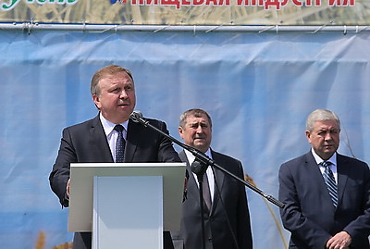 | Премьер-министр Беларуси Андрей Кобяков на официальной церемонии открытия выставки "Белагро-2017"  Прэм'ер-міністр Беларусі Андрэй Кабякоў на афіцыйнай цырымоніі адкрыцця выстаўкі "Белагра-2017"
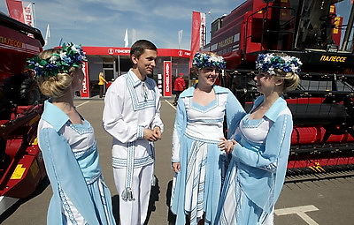 | Около 500 компаний из 25 стран приняли участие в выставке "Белагро-2017"
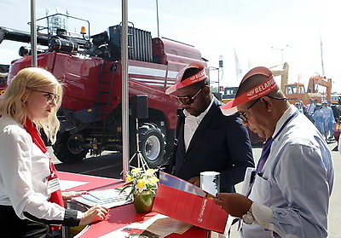 | Каля 500 кампаній з 25 краін прынялі ўдзел у выстаўцы "Белагра-2017"
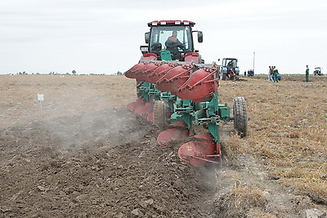 | Конкурс пахарей проходит на выставке "Белагро-2017"
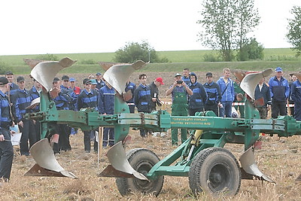 | Конкурс аратых праходзіць на выстаўцы "Белагра-2017"
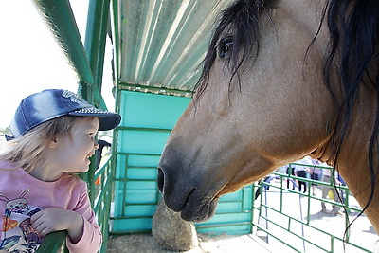 | На выставке "Белагро-2017"
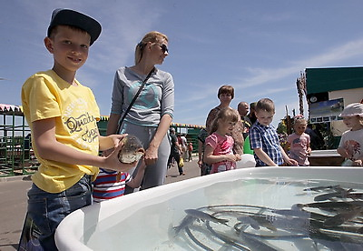 | На выстаўцы "Белагра-2017"
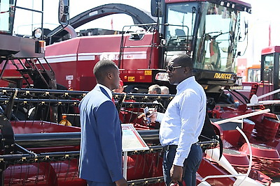 | На выставке "Белагро-2017"
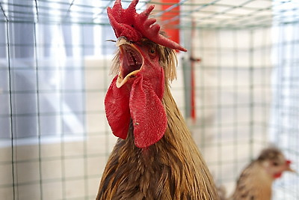 | На выстаўцы "Белагра-2017"
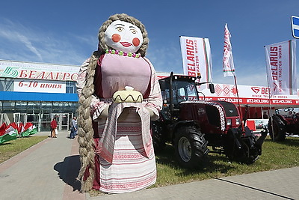 | На выставке "Белагро-2017"  На выстаўцы "Белагра-2017"

Все полноразмерные фотографии можно скачать по ссылке:
http://gate.belta.by/photorg.nsf/$$ViewTemplate%20for%20lkDocs?ReadForm

Видео

Все, чем удивило "Белагро-2017", в одном видео
Международная специализированная выставка "Белагро-2017" проходит в торгово-логистическом центре "Глобус Парк" в агрогородке Щомыслица Минского района. Участие в "Белагро-2017" принимают около 500 компаний из 25 стран, в том числе Беларуси, Австрии, Болгарии, Великобритании, Венгрии, Италии, Китая, Латвии, Литвы, России. Отдельными экспозициями представлены предприятия Молдовы, Германии, Грузии, Чехии, Польши. На выставке можно ознакомиться с передовыми направлениями в развитии растениеводства, животноводства и птицеводства, современными технологиями переработки, упаковки и хранения продукции, а также разнообразием сельхозтехники.

Усё, чым здзівіла "Белагра-2017", у адным відэа
Міжнародная спецыялізаваная выстаўка "Белагра-2017" праходзіць у гандлёва-лагістычным цэнтры "Глобус Парк" у аграгарадку Шчомысліца Мінскага раёна. Удзел у "Белагра-2017" прымаюць каля 500 кампаній з 25 краін, у тым ліку Беларусі, Аўстрыі, Балгарыі, Вялікабрытаніі, Венгрыі, Італіі, Кітая, Латвіі, Літвы, Расіі. Асобнымі экспазіцыямі прадстаўлены прадпрыемствы Малдовы, Германіі, Грузіі, Чэхіі, Польшчы. На выстаўцы можна азнаёміцца з перадавымі напрамкамі ў развіцці раслінаводства, жывёлагадоўлі і пшуткагадоўлі, сучаснымі тэхналогіямі перапрацоўкі, упакоўкі і захоўвання прадукцыі, а таксама разнастайнасцю сельгастэхнікі.

http://www.belta.by/video/getRecord/2104/

Конкурс пахарей. Аэросъемка
Традиционный конкурс пахарей проходит на международной сельскохозяйственной выставке "Белагро". Команды сельхозпредприятий и учебных заведений Беларуси, России и Казахстана состязаются на полях экспериментальной базы им.Котовского в Узденском районе. "Белагро" - ежегодный ведущий форум аграриев, проводится при поддержке Министерства сельского хозяйства и продовольствия, Министерства промышленности, Национальной академии наук.

Конкурс аратых. Аэраздымка
Традыцыйны конкурс аратых праходзіць на міжнароднай сельскагаспадарчай выстаўцы "Белагра". Каманды сельгаспрадпрыемстваў і навучальных устаноў Беларусі, Расіі і Казахстана спаборнічаюць на палях эксперыментальнай базы імя Катоўскага ва Уздзенскім раёне. "Белагра" - штогадовы вядучы форум аграрыяў, праводзіцца пры падтрымцы Міністэрства сельскай гаспадаркі і харчавання, Міністэрства прамысловасці, Нацыянальнай акадэміі навук.

http://www.belta.by/video/getRecord/2106/

Мнения
Ахмад Джамиль, заместитель министра национальной продовольственной безопасности и исследований Пакистана:
"По итогам посещения "Белагро-2017" удалось убедиться в том, что есть очень большой спектр взаимовыгодных направлений сотрудничества, которые необходимо расширять. Современные технологии, применяемые в сельском хозяйстве Беларуси, могут быть применимы и в Пакистане".

"В Беларуси производится много продуктов с высокой добавленной стоимостью. Пакистан настроен развивать аналогичное направление у себя. В Беларуси достигнут высокий уровень продовольственной безопасности. Этот опыт весьма интересен, и Пакистан будет работать над тем, чтобы добиться таких же успехов".

Ахмад Джаміль,намеснік міністра нацыянальнай харчовай бяспекі і даследаванняў Пакістана:
"Па выніках наведвання "Белагра-2017" удалося пераканацца ў тым, што ёсць вельмі вялікі спектр узаемавыгадных напрамкаў супрацоўніцтва, якія неабходна пашыраць. Сучасныя тэхналогіі, што прымяняюцца ў сельскай гаспадарцы Беларусі, могуць быць прыменены і ў Пакістане".

"У Беларусі вырабляецца шмат прадуктаў з высокай дабаўленай вартасцю. Пакістан настроены развіваць аналагічны напрамак у сябе. У Беларусі дасягнуты высокі ўзровень харчовай бяспекі. Гэты вопыт вельмі цікавы, і Пакістан будзе працаваць над тым, каб дабіцца такіх жа поспехаў".

Магди Махмуд Ахмад, директор департамента продовольственной безопасности Агентства по национальным проектам Вооруженных Сил Египта:
"Сотрудничество между Беларусью и Египтом получило новый импульс благодаря недавним результативным переговорам на уровне лидеров двух стран, а также активизации взаимных визитов специалистов. Есть огромный потенциал для развития двусторонних связей в разных областях. Нами уже намечены несколько конкретных проектов, которые необходимо более детально прорабатывать".

Магдзі Махмуд Ахмад, дырэктар дэпартамента харчовай бяспекі Агенцтва па нацыянальных праектах Узброеных Сіл Егіпта:
"Супрацоўніцтва паміж Беларуссю і Егіптам атрымала новы імпульс дзякуючы нядаўнім рэзультатыўным перагаворам на ўзроўні лідараў дзвюх краін, а таксама актывізацыі ўзаемных візітаў спецыялістаў. Ёсць велізарны патэнцыял для развіцця двухбаковых сувязей у розных галінах. Намі ўжо намечаны некалькі канкрэтных праектаў, якія неабходна больш дэталёва прапрацоўваць".

Инфографика

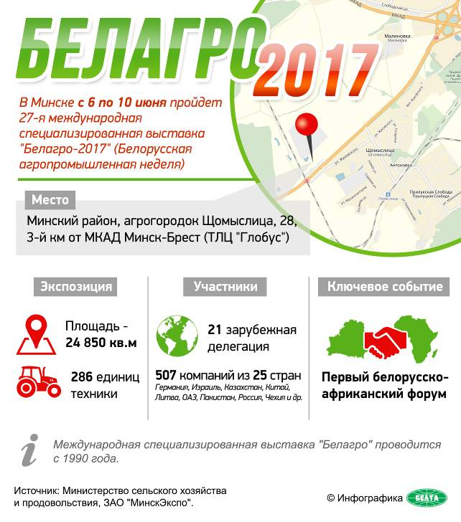

http://gate.belta.by/photoRG.nsf/ALL/217726,01/$File/217726-01.jpg?OpenElement

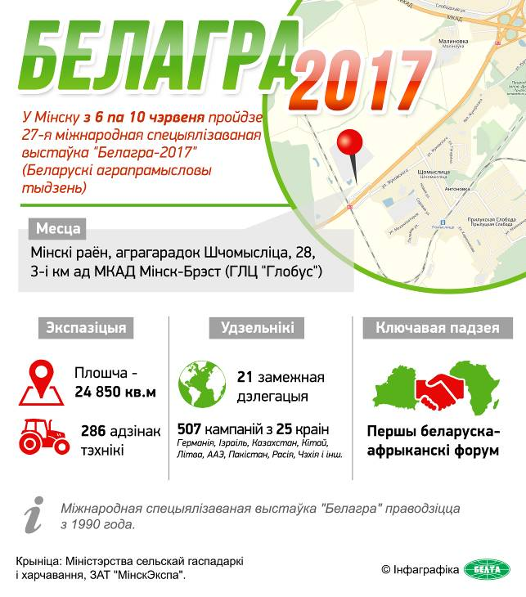

http://gate.belta.by/photoRG.nsf/ALL/217726,02/$File/217726-02.jpg?OpenElement

